

Экскурсионный туристический маршрут
«Культурные центры микрорайона Заборье г. Серпухова»

Разработан в рамках реализации
Проекта к Премии Губернатора Московской области
«Наше Подмосковье»2017г. ,
категория «Инициатива», направление «КУЛЬТПРОСВЕТ»
социальным педагогом Сергеевой Еленой Ивановной

ПОДПРОЕКТ «Культурные центры микрорайона Заборье г. Серпухова»
История нашей Родины свидетельствует о том, что во все времена одним из основных факторов, обеспечивавших сплоченность народа, помогавших ему преодолеть трудности и невзгоды, был патриотизм – любовь к Родине, своему народу, а также стремление своими действиями служить интересам Отечества, защищать его от врагов.

Цель подпроекта
Воспитание у обучающихся любви к родному краю как к своей малой Родине;
Осознание школьниками нравственной ценности причастности к судьбе Отечества, его прошлому, настоящему, будущему;
Поддержка развития системы всеобщего, комплексного и непрерывного патриотического воспитания, образования школьников на основе сохранения и приумножения культурного наследия города, возрождения традиционных нравственных ценностей;
Подготовка условий создания системы гражданско-патриотического воспитания;
Создание и развитие в учебном заведении единой системы формирования патриотических чувств;
Сохранение, развитие и эффективное использование потенциала школы патриотической направленности;
Создание условий для активной, содержательной, системной деятельности коллектива педагогов, учащихся, родителей по становлению и личностному развитию в процессе формирования активной жизненной позиции и чувства ответственности за свой личный выбор и за будущее России; Формирование гражданской и правовой направленности личности, активной жизненной позиции

Задачи подпроекта:
- формирование представления об историческом прошлом России, пробуждение интереса к малой родине;
- формирование у подрастающего поколения верности Родине, готовности служить Отечеству.
- Воспитание уважения к национальным традициям своего народа, толерантности, культуры общения, бережного отношения к духовным богатствам родного края;
- создание благоприятных условий для сохранения и укрепления физического и психического здоровья детей, формирование потребности в здоровом образе жизни;
- развитие гуманизма, милосердия и общечеловеческих ценностей.

Тактика реализации подпроекта «Культурные центры микрорайона Заборье г. Серпухова»

Срок | Содержание деятельности | Субъекты сетевого взаимодействия | Ожидаемые  результаты
сентябрь  2015-декабрь  2015 | 1. Изучение географического положения микрорайона, литературы по проблеме исследования.  2. Создание нормативной, учебно-методической базы подпроекта.  3. Организация серии методических семинаров для педагогов, классных руководителей по проблеме исследования. | Педколлектив МБОУ СОШ №11,  УС школы,  ЦБС,  Ученическая дума  центр профориентации, социально-педагогическая служба школы. | Теоретическая и практическая готовность к реализации подпроекта.
До сентября  2018 | 1. Формирование банка данных по теме исследования.  2. Совместно с родителями создать инициативную группу обучающихся и определить объекты исследования.  3. Развитие сети дополнительного образования через апробацию авторских программ:  -Юные исследователи»,  -Туристическое объединение «Путник»,  -Школьный Пресс-центр.  4. Организация и проведение КТД, и  традиционных мероприятий школы:  -День города,  -День пожилого человека,  -День матери,  -Акции «Спешите делать добрые дела»,  -Акция «Ветеран живет рядом»,  -- Экологическая акция «Чистый город»  -Фотовыставки «Окно в мир»  -Вечера военной песни,  -Экскурсии по улицам микрорайона. «Расскажи ты нам, дорога…» (очные, заочные)  5. Участие детей в творческих, краеведческих конкурсах и мероприятиях различного уровня.  6. Повышение профессиональной квалификации кадров, работающих с детьми.  7.Целенаправленная работа с родителями по проблемам исследования, способам ее поддержки и развития (круглые столы, нетрадиционные формы родительских собраний, родительской конференции и т.д.)  7. Пополнение и обновление банка данных образовательных программ, методических материалов.  8. Совместная работа с сотрудниками историко-художественного музея, городского музыкально-драматического театра.  9. Цикл экскурсий в историко-художественный музей.  10. Фотовыставка «Окно в мир». | Педколлектив МБОУ СОШ №11,  УС школы,  ЦБС,  Ученическая Дума  ДдиЮ,  ДДиЮТТ,  СИХМ и ВЦ,  СМИ города  ассоциация выпускников, родители, инициативная группа | Рост показателей степени удовлетворённости учащихся и родителей услугами образовательной организации.  Рост показателей результативности участия в творческих конкурсах, фестивалях и др.  Создание банка данных по проблеме исследования.  Успешность апробации программ дополнительного образования.  Взаимодействие с учреждениями дополнительного образования,  родителями учащихся.
Сентябрь  2018-декабрь  2018 | 1. Итоговый мониторинг результатов реализации проекта.  2. Проведение ежегодного творческого отчета в форме круглого стола («Дом, в котором мы живем»), научно-практической конференции « Нам здесь жить».  3. Обобщение, систематизация и диссеминация материалов исследования, создание пакета документов. | Педколлектив,  УС школы,  Ученическая Дума,  родители. | Усиление конкурентоспособности школы.

СОДЕРЖАНИЕ экскурсии: «Культурные центры микрорайона Заборье г. Серпухова»

Парк Олега Степанова | Содержание экскурсии
Центральный вход  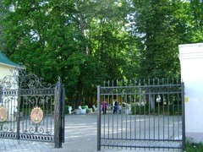 | Центральный городской парк Олега Степанова в Серпухове известен всем горожанам – здесь, одно из любимых мест отдыха горожан. Его центральный вход находится непосредственно напротив Театра музыки и драмы нашего города, а назван он в честь Героя СССР О. Н. Степанова.
Памятник Герою СССР О. Н. Степанову.  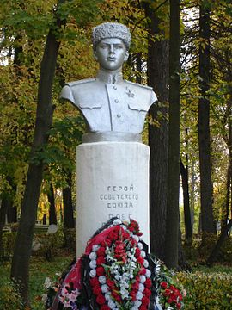 | Олег Николаевич Степанов – наш земляк, родившийся в рабочей семье в 1924-ом году. Когда началась Великая Отечественная, Олег – на тот момент активный комсомолец, ученик 10-го класса средней школы, подал прошение об отправке его добровольцем на фронт. Из-за юного возраста Степанову было отказано, он трудился около полугода на городском мотозаводе слесарем, а по окончании школы в июне 42-го отправился в армию, где прошел курс ускоренной подготовки лейтенантов стрелковых полков. Его взвод, входивший в состав 137-ой дивизии (624-ый полк), в первых же своих боях проявил необычайное мужество на полях сражений. Летом 1943 взвод Олега Николаевича принимал участие в освобождении ж/д станции Змиевка на Орловщине и села Васильевка, где наш земляк геройски погиб, сражаясь с фашистами. Осенью того же года ему было присвоено звание Героя СССР посмертно. В память о земляке нам остался парк им. Олега Степанова в Серпухове, на центральной аллее которого стоит его бюст, напоминая горожанам о героизме всего советского народа в тяжелые и страшные годы ВОВ. В Серпухове также имеется и улица, названная в честь героя. Кстати, после войны прах Степанова был перезахоронен в нашем городе (до этого могила героя находилась на месте его гибели в Змиевке).
Аллея парка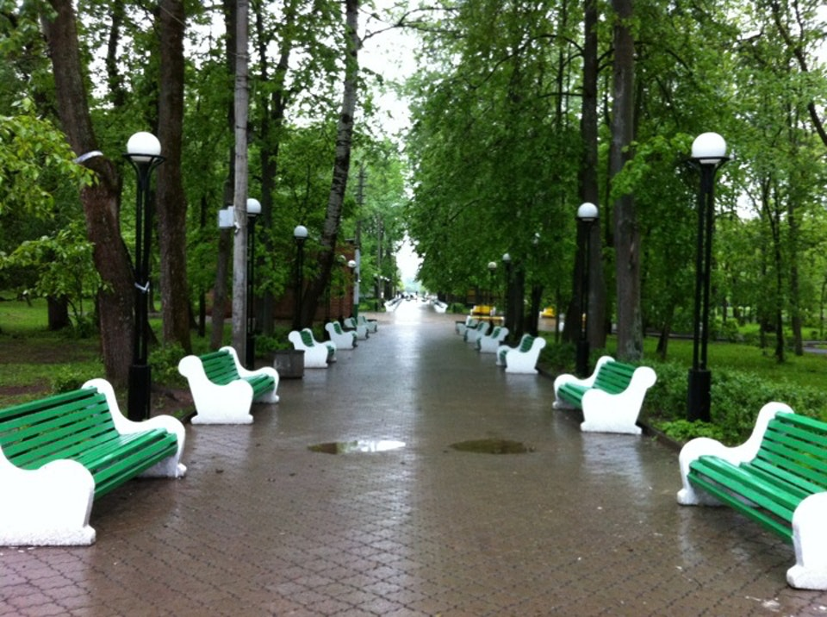 | Даже в самое жаркое лето вы можете ощутить прохладу, идя по тенистой аллее парка. Аллея приведет нас в Дворец торжеств.
Дворец торжеств «Центральный»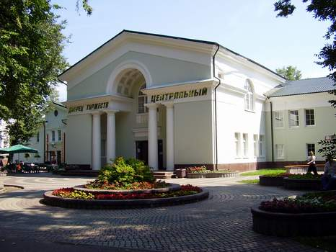 | Серпуховский городской отдел ЗАГС находится в парке Олега Степанова. Здание ЗАГСа представляет собой эксклюзивное творение, выполненное в одном из классических стилей.
Парк имени Олега Степанова  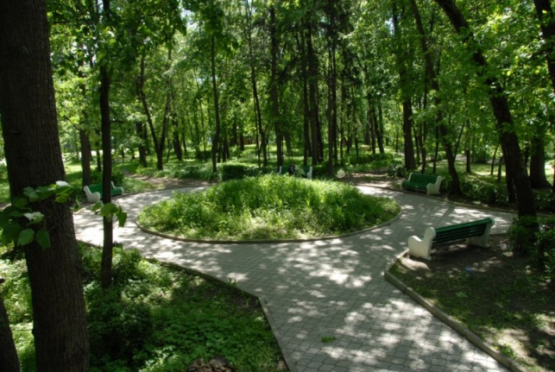 | Парк радует своих гостей просторными беседками и уютными павильонами для отдыха, ухоженными аллеями, по которым можно прогуливаться в любое время года, получая удовольствие от благоустроенности и окружающих природных красот. Есть разнообразные аттракционы. На территории парка спокойно. Поют птицы. Есть корт, спортивные площадки в распоряжении любителей спортивного досуга. Летом тут прохладно, есть пруд. Великолепное место. Можно покормить голубей. Много скамеек, есть, где посидеть жарким летним днем.
Серпуховский музыкально-драматический театр

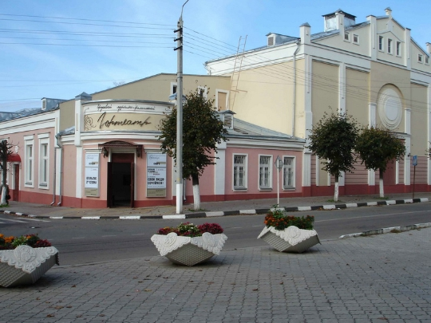 | Серпуховский музыкально-драматический театр  Серпухо́вский музыка́льно-драмати́ческий теа́тр — единственный в Подмосковье музыкально-драматический театр. Основан в 1915 году тенором Большого театра А. А. Говоровым и серпуховским купцом А. В. Малаховцевым. В 1908 году оперный певец Большого театра, замечательный тенор Александр Александрович Говоров стал терять голос и задумываться о своем будущем. Кто-то из знакомых подсказал, что в Серпухове очень благодарная публика, но нет своего театра. Недолго думая, Александр Александрович приезжает в город, убеждает тульского купца А.В.Малаховцева построить театр. Сотрудничество складывалось сложно, Малаховцев начисто отверг проект Говорова и согласился на постройку такого здания, которое в любой момент можно было бы использовать под склад или производство самоваров, доставшееся ему в Туле по наследству. Единственное, чего с трудом смог добиться Говоров, - это постройки сцены, а не подмостков, как того хотел купец. Расположен в историческом центре Серпухова. Расположен на пересечении улиц Чехова и Театральной.Здание, где в городском театре выступали 10 февраля 1924 года М. И. Калинин, в 1925 году — Клара Цеткин, в 1929 году — А. В. Луначарский Более сто лет музыкально-драматический театр служит старинному русскому городу и его жителям. Символично и знаменательно, что серпуховский театр находится на улице, носящей имя великого русского писателя, драматурга и гуманиста Антона Павловича Чехова.
Серпуховская городская больница имени Семашко

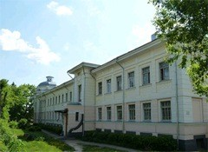 | Мало кто из серпуховичей знает, что больница им. Семашко расположена в настоящем памятнике архитектуры, в староприимном доме купца Солодовникова, бывшем родильном приюте, построенном в 1905 году. Гаврил Гаврилович Солодовников уроженец Серпухова, один из наиболее богатых купцов и домовладельцев, мультимиллионер, филантроп, отдавший на благотворительность более 20 миллионов рублей  Таким был наш земляк. Дело Гаврилы Гавриловича Солодовникова существует и по сей день. В начале 30-ых годов 20-го столетия здесь было создано хирургическое отделение, которое возглавил известный хирург, доктор медицинских наук А.А. Золога. С началом новой «беды» – Великой Отечественной войны больница им. Семашко вновь стала использоваться как военный госпиталь, в котором врачи самоотверженно боролись за жизни наших солдат, получивших тяжелые ранения на полях боевых действий.  Серьезное расширение больничной базы пришлось на 60-ые годы, когда в учреждении начало работать травматологическое отделение, затем – анестезиологическое, реанимационное и урологическое.  При этом больница так и являлась одним из крупнейших центров хирургической помощи всего Подмосковья, "сохранив" за собой этот статус и до наших дней. Сегодня это - крупная многопрофильная больница, в составе которой 3 хирургических отделения на 210 коек, анестезиологическое отделение, отделение реанимации, поликлиника для взрослых на 350 посещений в смену, женская консультация, патологоанатомическая лаборатория, клиникодиагностическая лаборатория и онкологический диспансер. В июле 2017 года исполняется 112 лет со дня открытия МУЗ «Серпуховская городская больница им. Семашко Н.А. В 1948-1950 гг. в сквере, у больницы стоял памятник И.В. Сталину
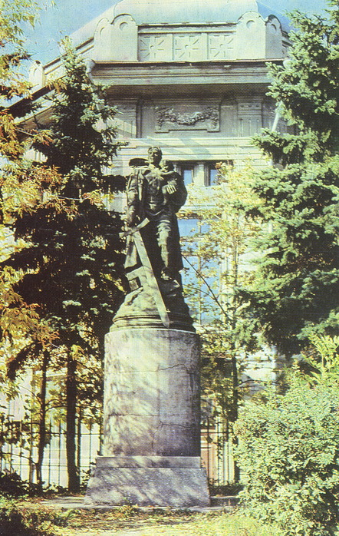 | Потом этот памятник заменила фигура воина со спасенной девочкой на руке. 2,5-метровый макет грандиозного 13-метрового монумента, который с 1949 года и по сей день находится в берлинском Трептов-парке, автор - знаменитый советский скульптор Евгений Викторович Вучетич, создавший кроме «Воина-освободителя» и множество других великолепных работ. Макет был вылеплен Вучетичем и отлит еще до основного монумента. Эта скульптура была в 1964 году перевезена из Германии в Серпухов и установлена около городской больницы.  ..В период Первой мировой войны больница Семашко г. Серпухов работала в режиме военного госпиталя, военным лазаретом она была и во время Гражданской войны, здесь же находился и штаб Южного округа молодой Советской Республики.
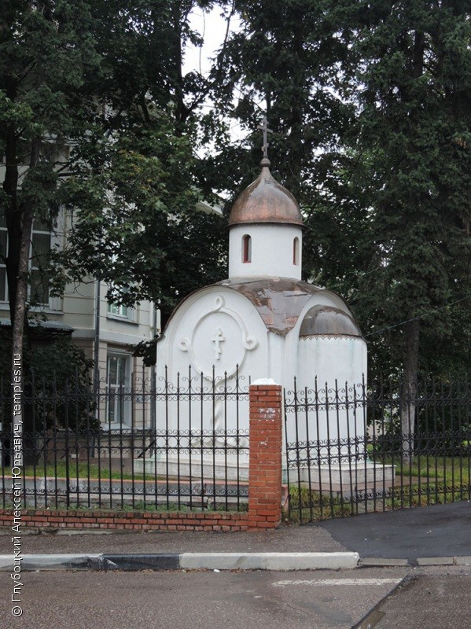 | Кирпичная кубическая часовня, построенная ок. 1905 при родильном приюте, выстроенном по завещанию купца Г. Г. Солодовникова (ныне городская больница им. Семашко). Сегодня на территории больницы им. Семашко Н. А. установлена часовня Святого Пантелеимона, покровителя и заступника всех больных и страждущих.

